

**Регламент государственной услуги "Субсидирование ставок вознаграждения по выдаваемым кредитам банками второго уровня субъектам частного предпринимательства для целей жилищного строительства"**

***Утративший силу***

Постановление акимата Акмолинской области от 16 мая 2019 года № А-5/225. Зарегистрировано Департаментом юстиции Акмолинской области 27 мая 2019 года № 7210. Утратило силу постановлением акимата Акмолинской области от 15 сентября 2020 года № А-9/466.

      Сноска. Утратило силу постановлением акимата Акмолинской области от 15.09.2020 № А-9/466 (вводится в действие со дня официального опубликования).

      В соответствии с Законом Республики Казахстан от 15 апреля 2013 года "О государственных услугах", акимат Акмолинской области ПОСТАНОВЛЯЕТ:

      1. Утвердить прилагаемый регламент государственной услуги "Субсидирование ставок вознаграждения по выдаваемым кредитам банками второго уровня субъектам частного предпринимательства для целей жилищного строительства".

      2. Настоящее постановление вступает в силу со дня государственной регистрации в Департаменте юстиции Акмолинской области и вводится в действие со дня официального опубликования.

|  |  |
| --- | --- |
| *Аким области* | *Е.Маржикпаев* |

|  |  |
| --- | --- |
|  |  |
|  | Утвержден постановлением акимата Акмолинской области от 16 мая 2019 года № А-5/225 |

**Регламент государственной услуги "Субсидирование ставок вознаграждения по выдаваемым кредитам банками второго уровня субъектам частного предпринимательства для целей жилищного строительства" 1. Общие положения**

      1. Государственная услуга "Субсидирование ставок вознаграждения по выдаваемым кредитам банками второго уровня субъектам частного предпринимательства для целей жилищного строительства" (далее – государственная услуга) оказывается отделами строительства районов Акмолинской области, городов Кокшетау и Степногорск, государственным учреждением "Управление строительства Акмолинской области" (далее – услугодатель).

      Прием заявления и выдача результата оказания государственной услуги осуществляются через канцелярию услугодателя.

      2. Форма оказания государственной услуги: бумажная.

      3. Результат оказания государственной услуги – выписка из протокола заседания Регионального координационного совета либо письменный мотивированный ответ об отказе в оказании государственной услуги в случаях и по основаниям, предусмотренных пунктом 10 стандарта государственной услуги "Субсидирование ставок вознаграждения по выдаваемым кредитам банками второго уровня субъектам частного предпринимательства для целей жилищного строительства" (далее - Стандарт), утвержденного приказом Министра по инвестициям и развитию Республики Казахстан от 12 декабря 2017 года № 859 (зарегистрирован в Реестре государственной регистрации нормативных правовых актов № 16265).

      Форма предоставления результата оказания государственной услуги: бумажная.

**2. Описание порядка действий структурных подразделений (работников)**  
**услугодателя в процессе оказания государственной услуги**

      4. Для получения государственной услуги услугополучатель предоставляет документы, указанные в пункте 9 Стандарта.

      5. Содержание каждой процедуры (действия), входящей в состав процесса оказания государственной услуги, длительность его выполнения:

      1) сотрудник канцелярии услугодателя осуществляет прием и регистрацию документов – 20 минут.

      В случаях представления услугополучателем неполного пакета документов согласно перечню, предусмотренному пункте 9 Стандарта, и (или) документов с истекшим сроком действия услугодатель отказывает в приеме заявления;

      2) руководитель услугодателя рассматривает документы и определяет ответственного исполнителя – 1 час;

      3) ответственный исполнитель услугодателя:

      осуществляет проверку полноты представленных документов – 1 рабочий день;

      проверяет проект услугополучателя на предмет соответствия действующему законодательству – 1 рабочий день;

      вырабатывает рекомендации по проекту для Регионального координационного совета (далее – РКС) – 2 рабочих дня;

      вносит на рассмотрение РКС список проектов услугополучателей с приложением полного пакета документов – 1 рабочий день;

      формирует вопрос повестки дня, определяет дату, время и место проведения заседания РКС, о чем уведомляет всех членов РКС – 1 рабочий день;

      4) РКС осуществляет проверку соответствия услугополучателя и реализуемого им проекта критериям, рассматривает проект услугополучателя и прилагаемых документов, принимает решение о возможности (невозможности) субсидирования по кредиту услугополучателя – 7 рабочих дней;

      5) сотрудник канцелярии услугодателя направляет услугополучателю результат оказании государственной услуги – 1 рабочий день.

      6. Результаты процедуры (действия) по оказанию государственной услуги, которые служат основанием для начала выполнения следующих процедур (действий):

      1) прием и регистрация документов;

      2) определение ответственного исполнителя;

      3) проверка документов;

      4) протокол заседания;

      5) результат оказания государственной услуги.

**3. Описание порядка взаимодействия структурных подразделений (работников) услугодателя в процессе оказания государственной услуги**

      7. Перечень структурных подразделений (работников) услугодателя, которые участвуют в процессе оказания государственной услуги:

      1) сотрудник канцелярии услугодателя;

      2) руководитель услугодателя;

      3) ответственный исполнитель услугодателя;

      4) РКС.

      8. Описание последовательности процедур (действий) между структурными подразделениями (работниками) с указанием длительности каждой процедуры (действия):

      1) сотрудник канцелярии услугодателя осуществляет прием и регистрацию документов – 20 минут.

      В случаях представления услугополучателем неполного пакета документов согласно перечню, предусмотренному пунктом 9 Стандарта, и (или) документов с истекшим сроком действия услугодатель отказывает в приеме заявления;

      2) руководитель услугодателя рассматривает документы и определяет ответственного исполнителя – 1 час;

      3) ответственный исполнитель услугодателя:

      проверяет полноту представленных документов – 1 рабочий день;

      проверяет проект услугополучателя на предмет соответствия действующему законодательству – 1 рабочий день;

      вырабатывает рекомендации по проекту для РКС – 2 рабочих дня;

      вносит на рассмотрение РКС список проектов услугополучателей с приложением полного пакета документов – 1 рабочий день;

      формирует вопрос повестки дня, определяет дату, время и место проведения заседания РКС, о чем уведомляет всех членов РКС – 1 рабочий день;

      4) РКС осуществляет проверку соответствия услугополучателя и реализуемого им проекта критериям, рассматривает проект услугополучателя и прилагаемых документов, принимает решение о возможности (невозможности) субсидирования по кредиту услугополучателя – 7 рабочих дней;

      5) сотрудник канцелярии услугодателя направляет услугополучателю результат оказании государственной услуги – 1 рабочий день.

      9. Подробное описание последовательности процедур (действий), взаимодействий структурных подразделений (работников) услугодателя в процессе оказания государственной услуги отражается в справочнике бизнес-процессов оказания государственной услуги согласно приложению к настоящему регламенту.

|  |  |
| --- | --- |
|  | Приложение к регламенту государственной услуги "Субсидирование ставок вознаграждения по выдаваемым кредитам банками второго уровня субъектам частного предпринимательства для целей жилищного строительства" |

**Справочник бизнес-процессов оказания государственной услуги "Субсидирование ставок вознаграждения по выдаваемым кредитам банками второго уровня субъектам частного предпринимательства для целей жилищного строительства"**

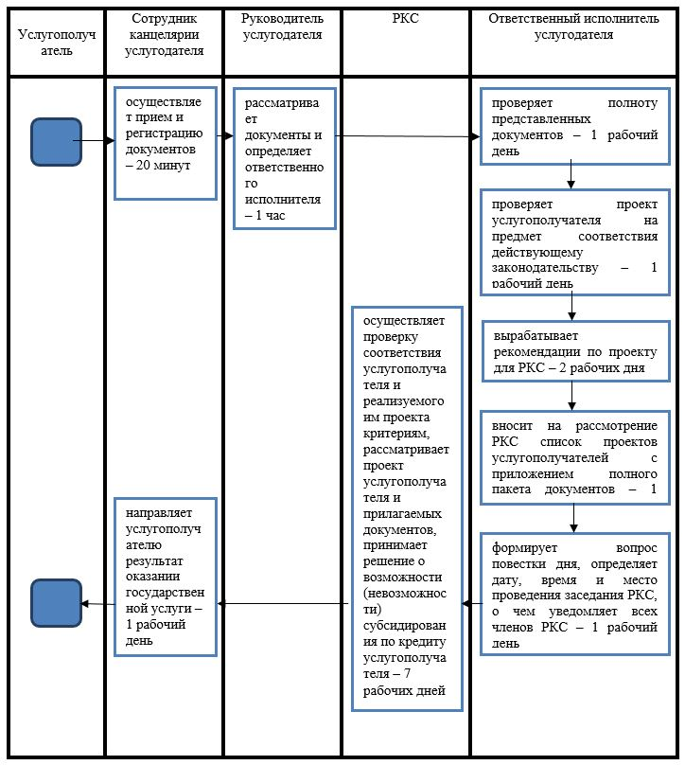

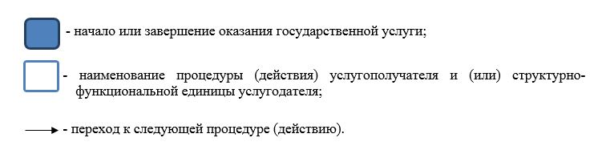

© 2012. РГП на ПХВ «Институт законодательства и правовой информации Республики Казахстан» Министерства юстиции Республики Казахстан